

Предложен новый подход к формализации задач размещения гомотетичных объектов путем выделения их комбинаторной структуры. Построена эквивалентная математическая модель задачи с помощью расширения размерности пространства переменных в исходной постановке. Такой подход позволяет преодолевать области притяжения локальных экстремумов при использовании различных схем глобальной оптимизации. Результаты иллюстрируются на классе задач размещения неравных шаров в шаре минимального радиуса с учетом зон запрета на расположение шаров.
© К.П. Коробчинский
С.В. Яковлев, 2017
удк 519.85
К.П. КОРОБЧИНСКИЙ, С.В. ЯКОВЛЕВ
ВЫЧИСЛИТЕЛЬНЫЕ АСПЕКТЫ МЕТОДА ИСКУССТВЕННОГО РАСШИРЕНИЯ ПРОСТРАНСТВА
В ЗАДАЧАХ РАЗМЕЩЕНИЯ ГОМОТЕТИЧНЫХ ОБЪЕКТОВ
Введение. Вопросам оптимального размещения геометрических объектов произвольной формы посвящены многие современные работы ученых [1-5]. Важным направлением исследований является выделение и формализация специальных классов задач, для которых можно предложить новые эффективные методы решения либо применить классические методы математического программирования. Одним из важнейших классов задач размещения, имеющих как самостоятельный научный интерес, так и большое практическое значение, являются задачи размещения и упаковки гомотетичных объектов [6-14]. С одной стороны, для гомотетичных объектов наиболее эффективна теория Ф-функций Ю.Г. Стояна [15-17], позволяющая естественным образом описывать условия взаимного непересечения объектов и размещения их в области. С другой стороны, рассматриваемый класс задач обладает рядом специфических особенностей, которые могут быть использованы в процессе оптимизации. В настоящей работе предлагается новый взгляд на формализацию и методы решения задач размещения гомотетичных объектов как задач математического программирования. Обосновывается подход к построению эквивалентной математической модели задачи путем искусственного расширения размерности пространства переменных в исходной постановке.

Постановка задачи. Рассмотрим задачу размещения геометрических объектов в следующей постановке. Заданы область размещения 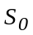 и объекты 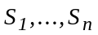 фиксированной формы, каждый из которых в пространстве заданной размерности характеризуется своими параметрами размещения 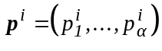, 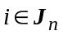. Здесь и далее обозначим 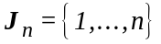. Область размещения характеризуется своими метрическими параметрами 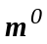, задающими, в частности, ее линейные размеры. Зафиксируем положение в пространстве, положив 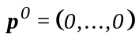. Объекты 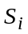 с параметрами размещения 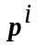назовем размещаемыми объектами и обозначим 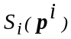, 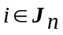, а область размещения с метрическими параметрами 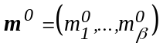 обозначим 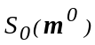.
Сформулируем оптимизационную задачу размещения в виде:
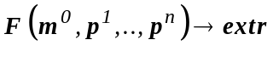 (1)
при ограничениях
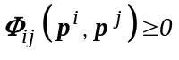 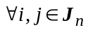, 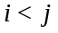, (2)
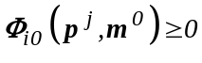, 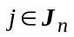, (3)
где 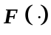- целевая функция, характеризующая качество размещения, а неравенства (2), (3) задают соответственно условия взаимного непересечения объектов и 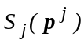, 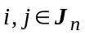 и их размещения в области . Для аналитического описания указанных условий в общем случае разработана теория Ф-функций [15-17]. Формализация Ф-функций, вообще говоря, является самостоятельной задачей, решение которой определяется классом геометрических объектов и областью размещения. Для объектов простой формы аналитические выражения для функций легко выписываются из геометрических соображений.
В настоящей статье рассматривается класс задач размещения, в которых размещаемые объекты гомотетичны некоторому объекту . В этом случае каждый объект определяется заданным коэффициентом гомотетии 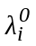, и может быть представлен как 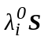, , а условия попарного непересечения (2) и размещения в области (3) перепишутся в виде:
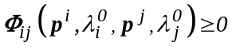 , , (4)
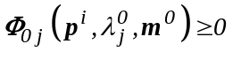, , (5)
где 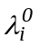, - фиксированные значения параметров.
Метод искусственного расширения пространства. Осуществим следующие эквивалентные преобразования задачи (1) - (3). Введем дополнительные независимые переменные 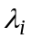, и сформируем такую систему ограничений, решением которой будут те и только те значения переменных , , которые совпадают с исходными фиксированными значениями. Нетрудно видеть, что в данном случае структура решения задается множеством всевозможных перестановок чисел , , которое обозначим 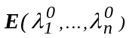. Для аналитического описания множества в пространстве 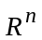 в работе [18] предложен общий подход и классификация непрерывных представлений евклидовых комбинаторных множеств. Воспользуемся полиэдрально сферическим представлением множества . Для этого упорядочим элементы , по неубыванию. Не теряя общности, положим, что 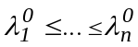.
Сформируем систему ограничений
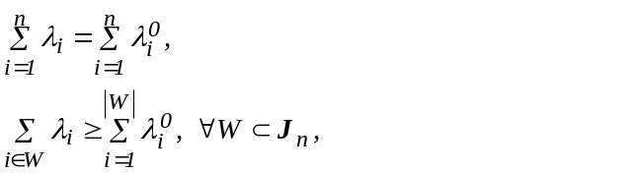(6)
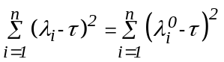 , (7)
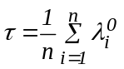, 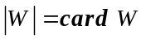.
Известно [19,20], что точки множества , и только они, удовлетворяют системе (6,7).
С учетом того, что коэффициенты гомотетии , рассматриваются как независимые переменные, условия (4), (5) преобразуются к виду:
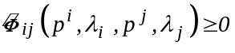, , , (8)
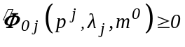, . (9)
Здесь 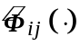 - Ф-функция объектов 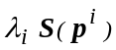 и 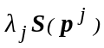, , ,
а 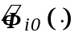 - Ф-функция объектов 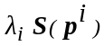и 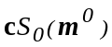,, где - теоретико-множественная операция дополнения.
Таким образом, исходная задача оптимального размещения гомотетичных объектов (1) - (3) размерности 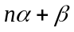 в пространстве переменных 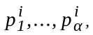 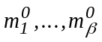 эквивалентна задаче (1), (6) - (9) размерности 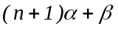 в пространстве переменных 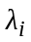,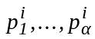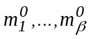, . Такой подход описан в [21,22] и назван методом искусственного расширения пространства. Достоинством метода при реализации различных вычислительных схем нелинейной оптимизации является возможность преодолеть область притяжения локальных экстремумов исходной задачи за счет вспомогательных переменных. Этот факт позволяет рассматривать метод искусственного расширения пространства как способ улучшения локальных решений или приближений к ним.
Количество линейных ограничений в задаче (1), (6) - (9) имеет порядок 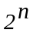. Поэтому в задачах локальной оптимизации большой размерности целесообразно осуществлять разбиение системы (6), (7) на подсистемы. Рассмотрим множество 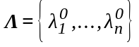. Осуществим разбиение множества 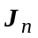 на попарно непересекающихся подмножеств 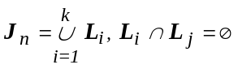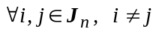. Обозначим 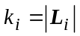, 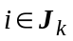. Получим соответствующее разбиение
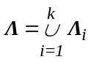, (10)
где 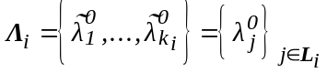, 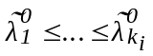.
По аналогии с формированием ограничений (6), (7) сформируем соответствующие системы для каждого из множеств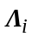:
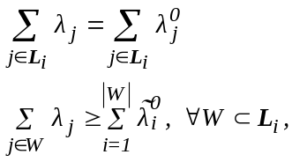 (11)
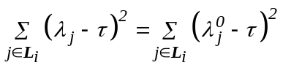, (12)
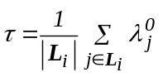, .
Таким образом, различные способы разбиения множества 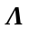 с последующим формированием ограничений в виде (11), (12) позволяют организовать различные схемы направленного перебора локальных экстремумов задачи. В частности, рекомендуется использовать метод сужающихся окрестностей [23,24], общая схема которого построена на последовательном сужении области поиска в окрестности лучшего текущего решения.
Найдем локальное решение задачи (1) - (3) при фиксированных коэффициентах гомотетии 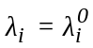, , используя какой-либо метод локальной оптимизации. Полученное решение выберем в качестве начальной точки, рассматривая параметры 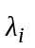, как независимые переменные. Осуществим декомпозицию исходной задачи, формируя некоторое разбиение системы ограничений по правилу (10). Сужение области поиска производится путем последовательного увеличения числа , а следовательно, уменьшения мощности множеств , . Лучшее локальное решение на каждом шаге выбирается как новая начальная точка, формируется новое разбиение множества , и процесс продолжается, пока удается получать улучшения.
Решение задачи оптимального размещения гомотетичных объектов существенно зависит от возможности получения в явном виде функций 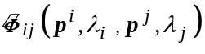, 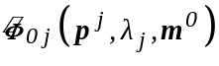, , , фигурирующих в условиях (8), (9). К сожалению, такие зависимости удается выписать, как правило, для объектов простой формы. Однако и в этом случае класс рассматриваемых задач довольно широк, и они имеют большое практическое значение. Прежде всего, речь идет о кругах и шарах в пространствах высокой размерности.
Задача упаковки шаров в шаре с зонами запрета. В качестве иллюстрации предложенного подхода рассмотрим следующую задачу [7-10]. Рассмотрим семейство геометрических объектов , гомотетичных единичному шару , с заданными коэффициентами гомотетии, совпадающими с радиусами шаров 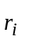, . Пусть областью размещения является шар радиуса 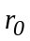 центром в точке 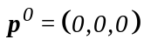 и зонами запрета, представляющими собой шары радиусов 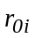 с центрами в точках 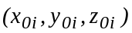. Требуется найти оптимальную упаковку шаров в шаре минимального радиуса с учетом зон запрета.
Обозначим координаты центров кругов 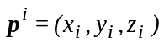, . Тогда математическая постановка задачи примет вид
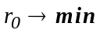 (13)
при ограничениях

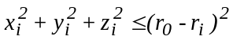,, (14)
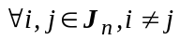, (15) . (16)
Неравенства (14) - (16) задают условия размещения в шаре, условия попарного непересечения и непересечения шаров с областями запрета соответственно. Имеем задачу математического программирования (13) - (16) с 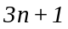 переменными ,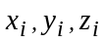, . В приведенной постановке радиусы , являются константами. Зафиксируем 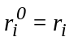,, и положим, что 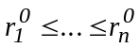. В соответствии с разбиением (10) сформируем множества 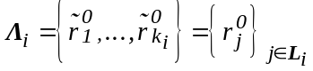, где 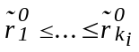, . Сформируем систему ограничений
.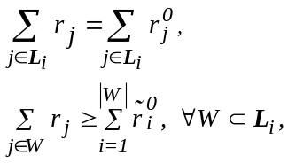. (17)
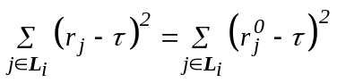 , (18)
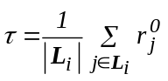,
.
Рассмотрим задачу (13) - (18) в пространстве 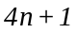 переменных ,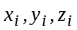,, . В соответствии с описанным выше подходом полученная задача эквивалентна исходной в том смысле, что глобальные решения задач совпадают. Однако использование метода искусственного расширения пространства позволяет с помощью переменных , существенно повысить эффективность методов локальной оптимизации.
Важным свойством задачи упаковки шаров в постановке (13) - (18) является то, что она является квадратичной. Это позволяет привлечь для ее решения высокоэффективные методы квадратичной оптимизации, предложенные в [25].
Эффективность метода искусственного расширения пространства подтверждается численными экспериментами при решении задач размещения кругов в круге минимального радиуса [26], а также компоновки шаров в контейнерах различной формы (шар, кубоид, цилиндр, кольцевой цилиндр, шаровой слой) [27].
Выводы. В статье предложен новый взгляд на формализацию задач размещения гомотетичных объектов как задач математического программирования путем выделения их комбинаторной структуры. В результате введения искусственных переменных сформирована дополнительная система ограничений, описывающих множество перестановок параметров, которыми являются коэффициенты гомотетии объектов. Предложен подход к построению эквивалентной математической модели задачи путем расширения размерности пространства переменных в исходной постановке. Использование искусственных переменных позволяет покидать область притяжения локальных экстремумов при использовании различных схем глобальной оптимизации. Подход проиллюстрирован на классе задач размещения неравных шаров в шаре минимального радиуса с учетом зон запрета на расположение шаров.

К.П. Коробчинський, С.В. Яковлев
ОБЧИСЛЮВАЛЬНІ АСПЕКТИ МЕТОДУ ШТУЧНОГО РОЗШИРЕННЯ ПРОСТОРУ В ЗАДАЧАХ РОЗМІЩЕННЯ ГОМОТЕТІЧНИХ ОБ'ЄКТІВ
Запропоновано новий підхід до формалізації задач розміщення гомотетичних об'єктів шляхом виділення їх комбінаторної структури. Побудована еквівалентна математична модель задачі за допомогою розширення розмірності простору змінних у вихідній постановці. Такий підхід дозволяє долати області тяжіння локальних екстремумів при використанні різних схем глобальної оптимізації. Результати ілюструються на класі задач розміщення нерівних куль в кулі мінімального радіуса з урахуванням зон заборони на розташування куль.
K.P. Korobchynskyi, S.V. Yakovlev
COMPUTATIONAL ASPECTS OF THE METHOD OF ARTIFICIAL SPACE EXPANSION IN PROBLEMS OF PACKING OF HOMOTETIC OBJECTS
A new approach to the formalization of packing problems of homothetic objects by allocating their combinatorial structure is proposed. An equivalent mathematical model of the problem is constructed by expanding the dimension of the space of variables in the original formulation. This approach allows us to overcome the regions of attraction of local extreme in various schemes of global optimization. The results are illustrated on the class of unequal sphere packing problems.

- Fasano G. Optimized Packing’s with Applications. Series: Springer Optimization and Its Applications / G. Fasano, J. D. Pinte'r (Eds.). – New York: Publisher Springer New York. - 2015. – 105. – 326 p.
- Hifi M., Yousef L. Handling lower bound and hill-climbing strategies for sphere packing problems. In S. Fidanova (Ed.), Springer, Recent Advances in Computational Optimization Studies in Computational Intelligence. – 2016. – 610. – P. 145–164.
- Bortfeldt A., W¨ascher G. Constraints in container loading: a state-of-the-art review. European Journal of Operational Research. 2013. Vol. 229, N 1. P. 1–20.
- Stoyan Yu., Pankratov A., Romanova T. Cutting and Packing problems for irregular objects with continuous rotations: mathematical modeling and nonlinear optimization. Journal of Operational Research Society. 2016. Vol. 67, N 5. P. 786–800.
- Bennell J.A., Scheithauer G., Stoyan Yu., Romanova T., Pankratov A. Optimal clustering of a pair of irregular objects. Journal of Global Optimization. 2015. Vol. 61, N 3.P. 497–524.
- Hifi M., M’Hallah R. A literature Review on Circle and Sphere Packing Problems: Model and Methodologies//Advances in Optimization Research. – 2009. – 2009.
- M’Hallah R., Alkandari A., Mladenovic N. Packing unit spheres into the smallest sphere using VNS and NLP. Computers and Operations Research. 2013. Vol. 40, N 2. P. 603–615.
- Stoyan Yu. G., Scheithauer G., Yaskov. G. N. Packing Unequal Spheres into Various Containers. Cybernetics and Systems Analysis.2016. Vol. 52, N 3. P. 419–426.
- Liu J., Yao Y., Zheng Yu., Geng H., Zhou G. An Effective Hybrid Algorithm for the Circles and Spheres Packing Problems. Combinatorial Optimization and Applications. Lecture Notes in Computer Science. 2009. 5573. – P. 135–144.
- Zeng Z.Z., Huang W.Q., Xu R.C., Fu Z.H. An algorithm to packing unequal spheres in a larger sphere. Advanced Materials Research. 2012. 546–547. P. 1464–1469.
- Stoyan Yu., Yaskov. G. Packing unequal circles into a strip of minimal length with a jump algorithm,Optimization Letters . –2014. – 8(3). –P. 949-970.
- Stoyan, Yu., Yaskov, G., Scheithauer G. Packing of Various Solid Spheres into a Parallelepiped. Central European Journal of Operational Research. 2003. Vol. 11, N 4. P. 389–407.
- Sutou A., Day Y. Global optimization approach to unequal sphere packing problems in 3D // Journal of Optimization Theory and Applications. 2002. Vol. 114, N 3. P. 671–694.
- Stoyan Yu., Yaskov. G. Packing unequal circles into a strip of minimal length with a jump algorithm. Optimization Letters. 2014. Vol. 8, N 3. P. 949–970.
- Chernov N., Stoyan Yu., Romanova T. Mathematical model and efficient algorithms for object packing problem. Computational Geometry: Theory and Applications. 2010.Vol. 43, N 5. P. 535–553.
- Stoyan Yu. G., Scheithauer G., Romanova T. Ф-functions for primary 2D-objects // Studia Informatica Universalis. Int. J. Informayics. 2002. Vol. 2.P. 1–32.
- Stoyan Y., Pankratov A., Romanova T. Quasi-phi-functions and optimal packing of ellipses // Journal of Global Optimization. 2016. Vol. 65, N 2. P. 283–307.
- Pichugina O.S., Yakovlev S.V. Continuous Representations and Functional Extensions in Combinatorial Optimization. Cybernetics and Systems Analysis. 2016. Vol. 52, N 6. P. 921–930.
- Pichugina O.S., Yakovlev S.V. Functional and analytic representations of the general permutations. Eastern-European Journal of Enterprise Technologies. 2016.Vol. 1, N 4. P. 27–38.
- Емеличев В.А., Ковалев М.М., Кравцов М.К. Многогранники, графы, оптимизация (комбинаторная теория многогранников). – Москва: Наука. – 1981. – 344 с.
- Яковлев С.В. О комбинаторной структуре задач оптимального размещения геометрических объектов. Доклады НАН Украины. 2017. № 9. С.26–32.
- Yakovlev S.V. Тhe method of artificial space dilation in problems of optimal packing of geometric objects. Cybernetics and Systems Analysis. 2017. Vol. 53, N 5. P. 725–732.
- Стоян Ю.Г., Соколовский В.З. Решение некоторых многоэкстремальных задач методом сужающихся окрестностей . – Киев: Наук. думка . – 1980. – 256 с.
- Стоян Ю.Г., Яковлев С.В. Математические модели и оптимизационные методы геометрического проектирования. – Киев: Наук. думка . – 1986. — 268 с.
- Стецюк П.И. Методы эллипсоидов и r-алгоритмы. – Кишинэу: Эврика . – 2014. – 488 с.
- Яковлев С.В., Карташов О.В., Коробчинский К.П. Метод змінних радіусів в задачах розміщення нерівних кіл// Інформаційні технології та комп’ютерне моделювання: матеріали статей Міжнар. наук.-практ.конф. – Івано- Франківськ. – 2017. – С.319-323.
- Яковлев С.В., Яськов Г.Н., Коробчинский К.П. О методах переменного радиуса в задаче упаковки шаров в контейнеры //Питання прикладної математики і математичного моделювання . – Дніпро. – 2017. –Вип.17 . – С.221-227.

Получено 21.10.2017
Об авторах:
Коробчинский Кирилл Петрович
Старший преподаватель кафедры информатики Национального аэрокосмического университета им. М.Е. Жуковского «Харьковский авиационный институт»
e-mail: kirill.korobchinskiy(at)gmail.com
Яковлев Сергей Всеволодович
Доктор физико-математических наук, профессор, профессор кафедры информатики Национального аэрокосмического университета им. М.Е. Жуковского «Харьковский авиационный институт»
e-mail: svsyak7(at)gmail.com

